

หน่วยการเรียนรู้ที่ 9 รูปสี่เหลี่ยม
แผนการจัดการเรียนรู้ที่ 4
เรื่อง เส้นทแยงมุมของรูปสี่เหลี่ยม : 2

+ –  ÷


ชั้นประถมศึกษาปีที่ 5 เวลาเรียน 1 ชั่วโมง
มาตรฐานการเรียนรู้และตัวชี้วัด

มาตรฐานการเรียนรู้
มาตรฐาน ค 2.1 เข้าใจพื้นฐานเกี่ยวกับการวัด วัดและคาดคะเนขนาดของสิ่งที่ต้องการวัด
และนำไปใช้
ตัวชี้วัด
ค 2.2 ป.5/2 จำแนกรูปสี่เหลี่ยมโดยพิจารณาจากสมบัติของรูป


จุดประสงค์การเรียนรู้
1. อธิบายเกี่ยวกับเส้นทแยงมุมของรูปสี่เหลี่ยม (K)
2. บอกและเขียนแสดงเส้นทแยงมุมของรูปสี่เหลี่ยม (P)
3. เห็นคุณค่าของการนำความรู้เรื่อง เส้นทแยงมุมของรูปสี่เหลี่ยม ไปใช้ (A)

สาระสำคัญ

เส้นทแยงมุม คือ ส่วนของเส้นตรงซึ่งเชื่อมระหว่างจุดยอดมุม 2 จุดของรูปสี่เหลี่ยมนั้น ๆ เส้นทแยงมุม ของรูปสี่เหลี่ยมแต่ละชนิดมีลักษณะแตกต่างกัน


สาระการเรียนรู้

เส้นทแยงมุมของรูปสี่เหลี่ยม


สมรรถนะสำคัญของผู้เรียน

1. ความสามารถในการสื่อสาร
2. ความสามารถในการคิด
- การคิดวิเคราะห์
3. ความสามารถในการแก้ปัญหา
4. ความสามารถในการใช้เทคโนโลยี


คุณลักษณะอันพึงประสงค์

ใฝ่เรียนรู้

คำถามสำคัญ

ถ้านักเรียนไม่มีความรู้เรื่อง เส้นทแยงมุมของรูปสี่เหลี่ยมจะเกิดผลอย่างไร


การจัดกิจกรรมการเรียนรู้

ขั้นสังเกต รวบรวมข้อมูล (Gathering)
• • • • • • • • • • • • • • • • •

1. ทบทวนความรู้เรื่อง รูปสี่เหลี่ยมและชนิดของรูปสี่เหลี่ยม โดยติดรูปสี่เหลี่ยมบนกระดาน แล้วให้นักเรียนช่วยกันบอกชนิดของรูปสี่เหลี่ยม
นักเรียนร่วมกันตรวจสอบความถูกต้อง
2. นักเรียนร่วมกันแสดงความคิดเห็น โดยใช้คำถามกระตุ้นความคิด ดังนี้
• ถ้านักเรียนไม่มีความรู้เรื่อง เส้นทแยงมุมของรูปสี่เหลี่ยมจะเกิดผลอย่างไร
3. นักเรียนศึกษา รวบรวมข้อมูลเกี่ยวกับเส้นทแยงมุมของรูปสี่เหลี่ยม เช่น การสังเกต การร่วมกันสนทนากับเพื่อนในชั้นเรียน จากหนังสือเรียนหรือจากอินเทอร์เน็ต


ขั้นคิดวิเคราะห์และสรุปความรู้ (Processing) (Gathering)
• • • • • • • • • • • • • • • • • • • •

4. ติดรูปสี่เหลี่ยมชนิดต่าง ๆ บนกระดาน และนักเรียนช่วยกันบอกลักษณะเส้นทแยงมุมของ
รูปสี่เหลี่ยม ดังตัวอย่าง
• เส้นทแยงมุมแต่ละเส้นแบ่งรูปสี่เหลี่ยมออกเป็น
X
W
O

รูปสามเหลี่ยมสองรูป
• เส้นทแยงมุมยาวเท่ากัน
O
• เส้นทแยงมุมแบ่งครึ่งซึ่งกันและกัน
Z
Y
• เส้นทแยงมุมตัดกันเป็นมุมฉาก
(รูปสี่เหลี่ยมจัตุรัส)

A
B
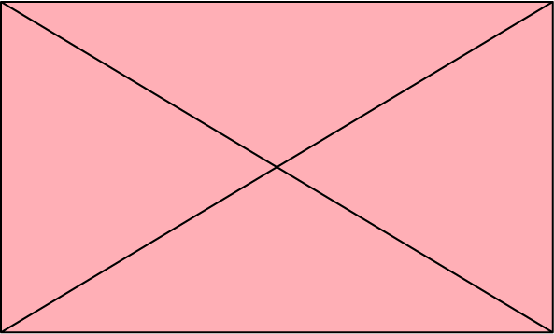
• เส้นทแยงมุมแต่ละเส้นแบ่งรูปสี่เหลี่ยมออกเป็น
รูปสามเหลี่ยม
O
• เส้นทแยงมุมยาวเท่ากัน
• เส้นทแยงมุมแบ่งครึ่งซึ่งกันและกัน
D
C
(รูปสี่เหลี่ยมผืนผ้า)

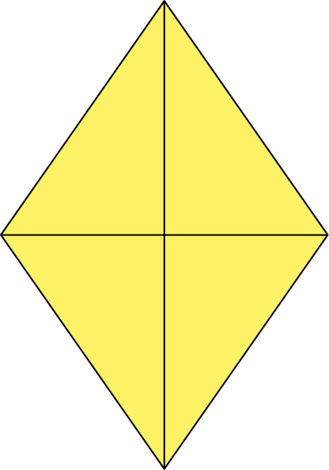
B

• เส้นทแยงมุมแต่ละเส้นแบ่งรูปสี่เหลี่ยมออกเป็นรูปสามเหลี่ยม สองรูป
E
T
O
• เส้นทแยงมุมแบ่งครึ่งซึ่งกันและกัน
• เส้นทแยงมุมตัดกันเป็นมุมฉาก

S
(รูปสี่เหลี่ยมขนมเปียกปูน)

L
O
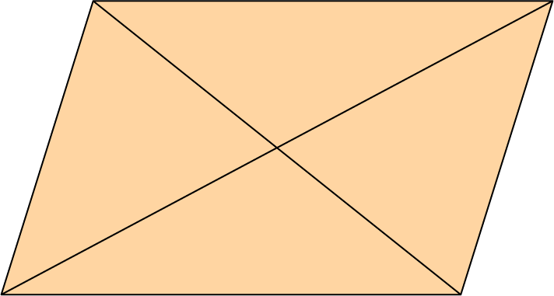
• เส้นทแยงมุมแต่ละเส้นแบ่งรูปสี่เหลี่ยมออกเป็น รูปสามเหลี่ยมสองรูป
M
• เส้นทแยงมุมแบ่งครึ่งซึ่งกันและกัน
• เส้นทแยงมุมตัดกันเป็นมุมฉาก
E
V
(รูปสี่เหลี่ยมด้านขนาน)

5. นักเรียนเล่นเกมรูปสี่เหลี่ยมอะไรเอ่ย ? โดยแบ่งชายและหญิง แต่ละฝ่ายมีปากกาฝ่ายละ 1 สี
สร้างรูปสี่เหลี่ยมต่าง ๆ บนกระดาน จากนั้นให้นักเรียนชายและหญิงออกมาเขียนคุณสมบัติของรูปสี่เหลี่ยมต่าง ๆ ซึ่งเรียงลำดับการออกมาเขียนตามเลขที่ เมื่อครบเลขที่ให้วนไปลำดับที่ 1 ใหม่จนกระทั่งนักเรียนคิดว่าเขียนคุณสมบัติของรูปสี่เหลี่ยมต่าง ๆ นั้นครบแล้ว


ขั้นปฏิบัติและสรุปความรู้หลังการปฏิบัติ (Applying and Constructing the Knowledge)
• • • • • • • • • • • • • • • • • • • • • • • • • • • • • • • • • • • • • • • • •

6. นักเรียนแบ่งกลุ่ม กลุ่มละ 3-4 คน แจกรูปสี่เหลี่ยมชนิดต่าง ๆ ให้นักเรียนแต่ละกลุ่มลากเส้นทแยงมุมและกำหนดจุดตัดของเส้นทแยงมุมลงในกระดาษเปล่า

กิจกรรมนี้สร้างเสริมทักษะศตวรรษที่ 21 ด้านการร่วมมือทำงานเป็นทีม

7. นักเรียนร่วมกันสรุปสิ่งที่เข้าใจเป็นความรู้ร่วมกัน ดังนี้
เส้นทแยงมุม คือ ส่วนของเส้นตรงซึ่งเชื่อมระหว่างจุดยอดมุม 2 จุดของรูปสี่เหลี่ยมนั้น ๆ
เส้นทแยงมุมของรูปสี่เหลี่ยมแต่ละชนิดมีลักษณะที่แตกต่างกัน


ขั้นสื่อสารและนำเสนอ (Applying the Communication Skill)
• • • • • • • • • • • • • • • • • • • • • • • • • • • •

8. นักเรียนออกมานำเสนอผลงานเส้นทแยงมุมของรูปสี่เหลี่ยม โดยมีนักเรียนและครูร่วมกันตรวจสอบความถูกต้อง
9. นักเรียนร่วมกันอภิปรายสรุปเกี่ยวกับวิธีการทำงานให้เห็นการคิดเชิงระบบและวิธีการทำงาน
ที่มีแบบแผน

ขั้นประเมินเพื่อเพิ่มคุณค่าบริการสังคมและจิตสาธารณะ (Self-Regulating)
• • • • • • • • • • • • • • • • • • • • • • • • • • • • • • • •

10. นักเรียนนำผลงานที่ได้จากการลงมือทำนำไปจัดแสดงที่ป้ายนิเทศหน้าห้องเรียน
11. นักเรียนประเมินตนเองหลังการเรียน ในประเด็นต่อไปนี้
• สิ่งที่นักเรียนได้เรียนรู้ในวันนี้คืออะไร
• นักเรียนมีส่วนร่วมกิจกรรมในกลุ่มมากน้อยเพียงใด
• เพื่อนนักเรียนในกลุ่มมีส่วนร่วมกิจกรรมในกลุ่มมากน้อยเพียงใด
• นักเรียนพึงพอใจกับการเรียนรู้ในวันนี้หรือไม่ เพียงใด
• นักเรียนจะนำความรู้ที่ได้นี้ไปใช้ให้เกิดประโยชน์แก่ตนเอง ครอบครัว และสังคมทั่วไป
ได้อย่างไร
จากนั้นแลกเปลี่ยนตรวจสอบขั้นตอนการทำงานทุกขั้นตอนว่าจะเพิ่มคุณค่าไปสู่สังคม
เกิดประโยชน์ต่อสังคมให้มากขึ้นกว่าเดิมในขั้นตอนใดบ้าง สำหรับการทำงานในครั้งต่อไป


สื่อการเรียนรู้/แหล่งการเรียนรู้

1. หนังสือเรียนรายวิชาพื้นฐาน คณิตศาสตร์ ชั้นประถมศึกษาปีที่ 5
ของสถาบันพัฒนาคุณภาพวิชาการ (พว.)
2. แบบฝึกหัดรายวิชาพื้นฐาน คณิตศาสตร์ ชั้นประถมศึกษาปีที่ 5
ของสถาบันพัฒนาคุณภาพวิชาการ (พว.)
3. ชุดกิจกรรมการเรียนรู้พัฒนาการคิดวิเคราะห์ คณิตศาสตร์ ชั้นประถมศึกษาปีที่ 5 เล่ม 2
ของสถาบันพัฒนาคุณภาพวิชาการ (พว.)
4. รูปสี่เหลี่ยมชนิดต่าง ๆ
5. แหล่งการเรียนรู้ทั้งภายในและภายนอกโรงเรียน


การประเมินการเรียนรู้

1. ประเมินความรู้ เรื่อง เส้นทแยงมุมของรูปสี่เหลี่ยม (K) ด้วยแบบทดสอบ
2. ประเมินกระบวนการทำงานกลุ่ม (P) ด้วยแบบประเมิน
3. ประเมินคุณลักษณะอันพึงประสงค์ ด้านใฝ่เรียนรู้ (A) ด้วยแบบประเมิน


แบบประเมินตามสภาพจริง (Rubrics)

แบบประเมินกระบวนการทำงานกลุ่ม
รายการการประเมิน | ระดับคุณภาพ
รายการการประเมิน | 4 | 3 | 2 | 1
กระบวนการ  ทำงานกลุ่ม | มีการกำหนดบทบาท  สมาชิกชัดเจน และ  มีการชี้แจงเป้าหมาย  การทำงาน มีการปฏิบัติงานร่วมกัน  อย่างร่วมมือร่วมใจ  พร้อมกับการประเมินเป็นระยะ ๆ | มีการกำหนดบทบาท  สมาชิกชัดเจน  มีการชี้แจงเป้าหมาย  อย่างชัดเจนและปฏิบัติงานร่วมกัน  แต่ไม่มีการประเมิน  เป็นระยะ ๆ | มีการกำหนดบทบาท  เฉพาะหัวหน้า  ไม่มีการชี้แจงเป้าหมาย  อย่างชัดเจน  ปฏิบัติงานร่วมกัน  ไม่ครบทุกคน | ไม่มีการกำหนด  บทบาทสมาชิก  และไม่มีการชี้แจงเป้าหมาย สมาชิก  ต่างคนต่างทำงาน

ข้อเสนอแนะของผู้บริหารสถานศึกษา

ลงชื่อ
( )
ตำแหน่ง

บันทึกหลังการสอน

ผลการจัดการเรียนการสอน

ปัญหา/อุปสรรค

แนวทางแก้ไข

ครูผู้สอน
( )
วันที่บันทึก

